Аналитические материалы

по теме

**«Малое и среднее предпринимательство**

**г. Десногорск Смоленской области»**

**Структурная и количественная динамика в малом и среднем предпринимательстве**

**в муниципальном образовании «город Десногорск» Смоленской области**

**за период с 10 июня 2023 г. по 10 июня 2024 г.**

*(по данным Единого реестра малого и среднего предпринимательства)*

**Таблица 1. Количество субъектов МСП в районе в сравнении с другими муниципальными образованиями Смоленской области с 10.06.2023 по 10.06.2024**

|  |  |  |  |  |  |  |
| --- | --- | --- | --- | --- | --- | --- |
| **№** | **Муниципальное образование** | **10.06.2023** | **10.01.2024** | **10.06.2024** | **Прирост с начала года, ед.** | **Прирост с начала года, %** |
| 1 | Велижский район | 230 | 211 | 212 | 1 | 0,47% |
| 2 | Вяземский район | 2490 | 2412 | 2512 | 100 | 4,15% |
| 3 | Гагаринский район | 1493 | 1479 | 1521 | 42 | 2,8% |
| 4 | Глинковский район | 90 | 90 | 88 | -2 | -2,2% |
| 5 | Демидовский район | 307 | 293 | 305 | 12 | 4,1% |
| 6 | Дорогобужский район | 650 | 610 | 615 | 5 | 0,82% |
| 7 | Духовщинский район | 370 | 360 | 368 | 8 | 2,2% |
| 8 | Ельнинский район | 251 | 238 | 252 | 14 | 5,9% |
| 9 | Ершичский район | 133 | 128 | 129 | 1 | 0,78% |
| 10 | Кардымовский район | 249 | 243 | 249 | 6 | 2,5% |
| 11 | Краснинский район | 417 | 405 | 406 | 1 | 0,25% |
| 12 | Монастырщинский район | 195 | 191 | 189 | -2 | -1,05% |
| 13 | Новодугинский район | 193 | 182 | 190 | 8 | 4,4% |
| 14 | Починковский район | 621 | 580 | 596 | 16 | 2,8% |
| 15 | Рославльский район | 1798 | 1740 | 1784 | 44 | 2,5% |
| 16 | Руднянский район | 864 | 820 | 835 | 15 | 1,8% |
| 17 | Сафоновский район | 1571 | 1589 | 1617 | 28 | 1,8% |
| 18 | Смоленский район | 2556 | 2612 | 2751 | 139 | 5,3% |
| 19 | Сычевский район | 244 | 234 | 240 | 6 | 2,6% |
| 20 | Темкинский район | 133 | 138 | 140 | 2 | 1,4% |
| 21 | Угранский район | 270 | 257 | 265 | 8 | 3,1% |
| 22 | Хиславичский район | 179 | 190 | 208 | 18 | 9,5% |
| 23 | Холм-Жирковский район | 198 | 190 | 194 | 4 | 2,1% |
| 24 | Шумячский район | 162 | 154 | 155 | 1 | 0,65% |
| 25 | Ярцевский район | 1844 | 1766 | 1835 | 69 | 3,9% |
| 26 | город Десногорск | 548 | 549 | 563 | 14 | 2,6% |
| 27 | город Смоленск | 21177 | 20472 | 21080 | 608 | 2,6% |
| **Итого\*** | | **39233** | **38133** | **39299** | **1166** | **3,06%** |

***\*прирост в % посчитан как среднее значение по Смоленской области***

По данным ФНС России количество субъектов МСП, осуществляющих деятельность на территории муниципального образования «город Десногорск», с июня 2023 г. по июнь 2024 г. количество МСП увеличилось на 14 единиц. На 10.06.2024 число субъектов составляет 563 ед.

**Таблица 2. Динамика количества субъектов МСП в городском округе**

**в разрезе категорий хозяйствующих субъектов**

|  |  |  |  |  |  |  |  |
| --- | --- | --- | --- | --- | --- | --- | --- |
| **Категория МСП** | **10.06.2023** | **10.01.2024** | **10.06.2024** | **Прирост с начала года, ед.** | **Прирост с начала года, %** | **Прирост за год, ед.** | **Прирост за год, %** |
| **Юридические лица** | **153** | **148** | **142** | **-6** | **-4,05** | **-11** | **-7,19** |
| микро | 141 | 136 | 130 | -6 | -4,4 | -11 | -7,8 |
| малые | 11 | 11 | 11 | 0 | 0 | 0 | 0 |
| средние | 1 | 1 | 1 | 0 | 0 | 0 | 0 |
| **ИП** | **395** | **401** | **421** | **20** | **5** | **26** | **6,6** |
| микро | 393 | 399 | 419 | 20 | 5 | 26 | 6,6 |
| малые | 2 | 2 | 2 | 0 | 0 | 0 | 0 |
| средние | **0** | 0 | 0 | 0 | 0 | 0 | 0 |
| **Всего** | **548** | **549** | **563** | **14** | **2,6** | **15** | **2,7** |

С января 2024 г. по июнь 2024 г. количество юридических лиц – МСП уменьшилось на 6 ед., количество ИП – МСП увеличилось на 20 единиц.

За прошедший календарный год (с июня 2023 г. по июнь 2024 г.) количество юридических лиц – МСП уменьшилось на 11 ед., количество ИП – МСП увеличилось на 26 единиц.

**График 1. Динамика количества субъектов МСП в муниципальном образовании «город Десногорск» Смоленской области**

Согласно графику, построенному по данным Единого реестра субъектов малого и среднего предпринимательства, динамика количества индивидуальных предпринимателей за календарный год (с июня 2023 г. по июнь 2024 г.) имела незначительные колебания в течение всего отчетного периода.

Невысокий темп прироста количества индивидуальных предпринимателей может быть связан с растущей популярностью применения статуса плательщика налога на профессиональный доход (самозанятость) среди физических лиц, осуществляющих коммерческую деятельность. В связи с простой регистрацией и невысокой налоговой нагрузкой, часть предпринимателей предпочитает использовать этот режим регистрации ИП.

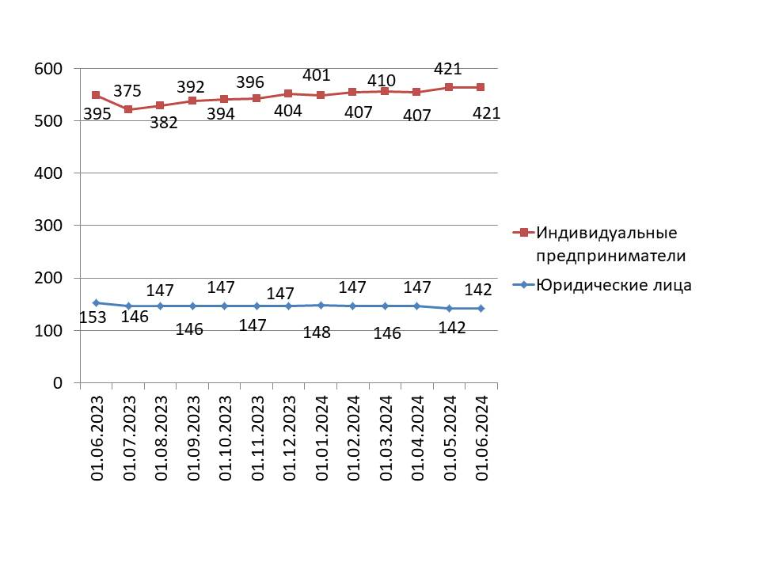

**График 2. Структура малого и среднего предпринимательства в муниципальном образовании по видам деятельности**

**Таблица 4. Структура малого и среднего предпринимательства в муниципальном образовании по видам деятельности**

|  |  |  |  |  |
| --- | --- | --- | --- | --- |
| **Раздел ОКВЭД2** | **10.01.2024** | **10.06.2024** | **Прирост с начала года, ед.** | **Прирост с начала года, %** |
| Образование | 14 | 13 | -1 | -7,14 |
| Деятельность в области культуры, спорта, организации досуга и развлечений | 11 | 9 | -2 | -18 |
| Деятельность по операциям с недвижимым имуществом | 31 | 31 | 0 | 0 |
| Деятельность домашних хозяйств как работодателей; недифференцированная деятельность частных домашних хозяйств по производству товаров и оказанию услуг для собственного потребления | - | - | - | - |
| Государственное управление и обеспечение военной безопасности; социальное обеспечение | - | - | - | - |
| Добыча полезных ископаемых | 1 | 0 | -1 | -1 |
| Деятельность экстерриториальных организаций и органов | 0 | 0 | 0 | 0 |
| Деятельность гостиниц и предприятий общественного питания | 23 | 26 | 3 | 13 |
| Деятельность в области здравоохранения и социальных услуг | 10 | 10 | 0 | 0 |
| Торговля оптовая и розничная; ремонт автотранспортных средств и мотоциклов | 217 | 222 | 4 | 2,3 |
| Водоснабжение; водоотведение, организация сбора и утилизации отходов, деятельность по ликвидации загрязнений | 1 | 1 | 0 | 0 |
| Обеспечение электрической энергией, газом и паром; кондиционирование воздуха | 7 | 6 | -1 | -14 |
| Транспортировка и хранение | 44 | 47 | 3 | 6,8 |
| Деятельность в области информации и связи | 18 | 21 | 3 | 16,7 |
| Обрабатывающие производства | 26 | 26 | 0 | 0 |
| Деятельность административная и сопутствующие дополнительные услуги | 17 | 17 | 0 | 0 |
| Сельское, лесное хозяйство, охота, рыболовство и рыбоводство | 14 | 14 | 0 | 0 |
| Деятельность профессиональная, научная и техническая | 34 | 41 | 7 | 20,5 |
| Предоставление прочих видов услуг | 27 | 25 | -2 | -7,4 |
| Деятельность финансовая и страховая | 1 | 1 | 0 | 0 |
| Строительство | 53 | 53 | 0 | 0 |
| **Итого** | **549** | **563** | **14** | **2,6** |

По данным Единого реестра субъектов МСП пятью отраслями, в которых отмечено увеличение числа занятых субъектов МСП с начала года, стали: **деятельность гостиниц и предприятий общественного питания** (+3 ед.)**; торговля оптовая и розничная; ремонт автотранспортных средств и мотоциклов** (+4 ед.); **транспортировка и хранение** (+3 ед.); **деятельность в области информации** **и связи** (+3 ед.)**; деятельность профессиональная, научная и техническая** (+7 ед.). Еще по девяти видам деятельности наблюдается отсутствие динамики, по пяти отраслям – отрицательная динамика.

**Краткие итоги**

За период с июня 2023 г. по июнь 2024 г. динамика количества субъектов МСП, осуществляющих деятельность в городе Десногорск, соответствовала тенденциям других районов Смоленской области. За данный период количество зарегистрированных субъектов МСП увеличилось в 25 районах Смоленской области, в том числе в г. Десногорск.

Отсутствие большого прироста количества ИП частично обусловлено интересом физических лиц, осуществляющих предпринимательскую деятельность, к применению альтернативной системы налогообложения, позволяющей гражданам, переходящим на новый специальный налоговый режим (налог на профессиональный доход), платить с доходов от самостоятельной деятельности только налог по льготной ставке — 4 или 6% позволяет легально вести бизнес и получать доход от подработок без рисков получить штраф за незаконную предпринимательскую деятельность.

Структура малого и среднего предпринимательства по видам экономической деятельности не претерпела существенных изменений, по-прежнему, наиболее популярными видами деятельности являются: **торговля оптовая и розничная, ремонт автотранспортных средств и мотоциклов**; **транспортировка и хранение**; **строительство**; **деятельность профессиональная, научная и техническая.**